**Project-Sniper**

2126013김관용

**개요**

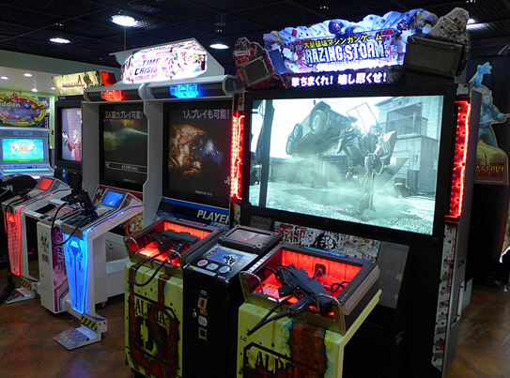 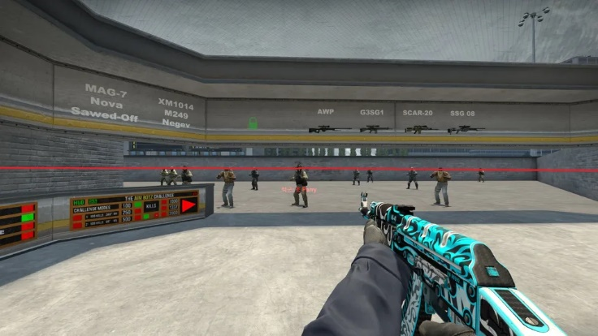

오락실에 가면 보이는 총 게임에서 영감을 받아 제작했다.  
실제 총기 모형을 사용하여 조작하는 조작감이 좋아서 많은 인기를 누리고 있다.  
하지만 오락실이라는 한정된 공간에서 밖에 플레이할 수 밖에 없어 플레이 할 기회가 많지 않다.  
아두이노를 이용하여 총기 모형을 제작 후 pc플랫폼의 fps게임과 연동할 수 있도록 마우스 동작, 움직임, 클릭 등을 구현했다.  
기존 마우스로 동작하는 모든 게임과 연동할 수 있어 사용자 층이 넓고 사용자는 기존 플레이와는 다르게 한층 몰입감을 올릴 수 있을 것이다.

**주요 기능**

자이로스코프 기능을 이용한 모형 총기의 총구 움직임에 맞춰 마우스 움직임 구현  
격발 시 아두이노 버튼을 이용하여 컴퓨터에 마우스 클릭  
총기 ↔ 컴퓨터 간 무선통신을 통한 데이터 송수신

**부품**

|  |  |  |
| --- | --- | --- |
| **품명** | **사진** | **용도** |
| 시판 에어소프트 건 | 토이스타 HK416D 에어코킹건 : 다나와 가격비교 | 아두이노 부품 부착 및 실사용 장비 종류에 상관 없음. |
| 아두이노 NANO |  | 아두이노 컨트롤러  총기 부착용 |
| 아두이노 레오나르도 | 티앤에스몰 | 아두이노 컨트롤러  컴퓨터 연결용 |
| 아두이노 버튼 | 아두이노 모듈] 스위치 1편 - 푸시버튼 스위치 : 네이버 블로그 | 격발 트리거 |
| MPU6050  6축 자이로 센서 모듈 | MPU6050 IMU 센서 (MPU-6050 IMU Sensor) - 가치창조기술 | 공중에서 마우스 움직임 구현을 위한 가속도 연산장치 (자이로스코프) |
| NRF24L01  아두이노 무선통신 모듈 및 안테나 | NRF24L01 2.4GHz Antenna Wireless Transceiver Module – Fares PCB | 총기↔컴퓨터 간 무선통신 |
| 18650  배터리 소켓 및  배터리 |  | 전원 공급 |
| 글루건  양면테이프 |  | 아두이노 부품 부착 |

**구현 및 동작 원리**

아두이노 코드는 두가지로 구성했다.  
모형 총기에 부착하는 아두이노 나노보드 부분(송신측)  
신호를 받아 컴퓨터에 데이터를 전송하는 아두이노 레오나르도 보드(수신측)

송신측 코드  
https://github.com/c-2022yh/Project-S/blob/main/a.ino

수신측 코드  
https://github.com/c-2022yh/Project-S/blob/main/b.ino

구현한 에어 마우스 출처: https://diy-project.tistory.com/147



모형 총기에는 아두이노 장치를 적절한 위치에 부착했다. 글루건, 양면테이프를 활용했다.

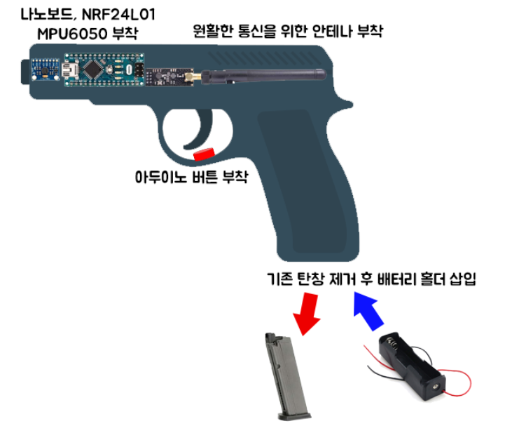

**동작원리 요약도**

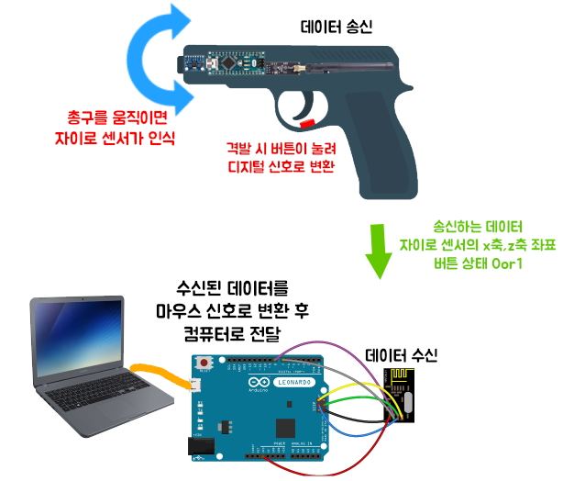

결론적으로 PC에서는 마우스 동작을 입력 받기 때문에 여러 게임을 플레이할 수 있다. 하지만 간단한 시연을 위해 직접 게임 플랫폼을 구현했다.

**향후 발전 가능성**

1. **모형 총기 재현율 향상**현재 상용 에어소프트건에 아두이노 장치를 부착한 형태이다. 에어소프트건 내부에 장치를 삽입하여 외관적 완성을 추구하고 재장전, 조준 등 추가 기능 구현, 사용자의 기호의 맞춘 다양한 총기 모형 제작 등 게임 플레이 시 몰입감을 증가시킨다.
2. **VR 등 가상현실 기술과 접목**VR 장비를 도입하여 게임의 몰입감을 증가시킨다.
3. **아두이노 자이로센서의 물리적 한계**‘반응속도 문제’ 라고 생각하면 좋을 것 같다. 반응속도를 최대한 빠르게 하여 사용자 조작에 불편함을 최소화하고 아두이노 데이터센싱 및 기타 알고리즘을 최적화하여 쾌적한 게임 플레이 환경을 구현한다.

**참고 사이트**

[**https://kocoafab.cc/make/view/445**](https://kocoafab.cc/make/view/445)

[**https://diy-project.tistory.com/12**](https://diy-project.tistory.com/12)

**https://diy-project.tistory.com/19**